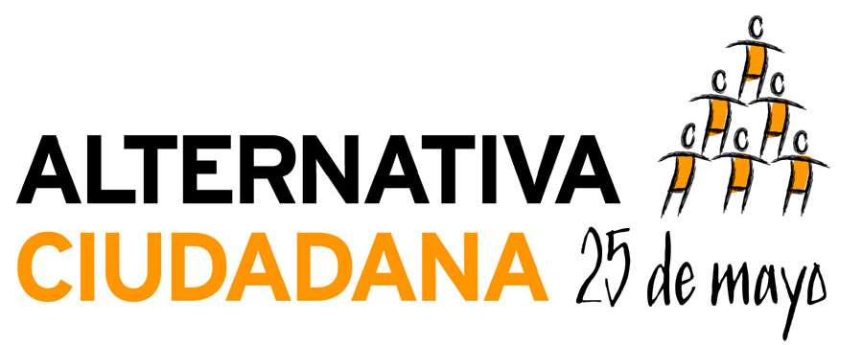
BLANCA BLANCAS SUAREZ y DOMINGO GARCIA GONZALEZ, concejales de la Organización Política ALTERNATIVA CIUDADANA 25 de MAYO, en el Ayuntamiento de Arrecife. Al Pleno de la Corporación presenta la siguiente:

MOCION:
En el pasado mes de enero, los vecinos y vecinas del municipio de Arrecife, y de forma especial los que habitan en Argana Alta, fueron afectados directos de las carencias infraestructurales de nuestro municipio.

En el ya citado mes, los vecinos y vecinas de Argana Alta pudieron comprobar la desidia e inoperancia de las diferentes administraciones públicas: Ayuntamiento de Arrecife, Cabildo de Lanzarote, Gobierno de Canarias y Gobierno Central. Las precipitaciones, la incapacidad, la improvisación y la mala ejecución de las obras por parte de las Administraciones Públicas, entre las que se encuentra este Ayuntamiento, hicieron que un número importante de vecinos y vecinas se encontraran, y se encuentren aún, en un riesgo cierto para sus personas y sus propiedades.

Han pasado seis meses desde las inundaciones, y aún a día de hoy, las promesas que en su momento se realizaron a los habitantes da Argana Alta sólo se han quedado en eso: promesas y proyectos que no se ven culminados. Por aquellos días las distintas autoridades políticas se desplazaron a los barrios para conocer los daños causados, fotógrafos y cámaras de televisión acompañaron a las diferentes comitivas. Desgraciadamente los vecinos y vecinas, pasadas las elecciones, continúan con los mismos problemas y las mismas preocupaciones. Ven pasar el tiempo y no se han ejecutado ninguno de los proyectos prometidos.
Como consecuencia de las movilizaciones y presiones realizadas por los vecinos afectados de Argana Alta, lograron poner de acuerdo a tres administraciones, Ayuntamiento, Cabildo y Gobierno de Canarias para que realizaran las obras de la red de drenaje en el barrio que evite situaciones como las padecidas, asumiendo cada institución 1/3 del costo de la citada obra, valorada en 1.118.412,11€.
Consta que el Consejo Insular de Aguas de Lanzarote en la Junta General celebrada el día 14 de Abril de 2011 adoptó el acuerdo de destinar la Financiación de 1/3 del proyecto complementario de la red de pluviales de Arrecife, proyecto de Argana Alta.
Consta que por acuerdo Plenario del Ayuntamiento de Arrecife, se acordó solicitar un crédito extraordinario por importe de 350.000€, destinado a la ampliación de la red de drenaje de Arrecife, proyecto Argana Alta.
Consta escrito de fecha 16 de Mayo de 2011 del Presidente del Gobierno de Canarias, dirigido al Ayuntamiento de Arrecife, donde el Gobierno de Canarias asume la financiación de 1/3 de la citada obra de drenaje.
Constan asimismo escritos de fecha 11 de Abril de 2011 y 10 de Mayo de 2011, del proyecto de ampliación de la red de drenaje de Arrecife, enviados por el Director General de Aguas del Gobierno de Canarias al Ayuntamiento de Arrecife.
Por tanto a día de hoy, la citada obra que solucione los problemas de los vecinos de Argana Alta, ya tiene proyecto y financiación, sólo falta lo más importante: ejecutar la obra.
Alternativa Ciudadana 25 de Mayo, con la finalidad de evitar que se repitan las situaciones sufridas por los vecinos de Argana Alta y ante los escasos cinco meses que nos quedan para la llegada de las primeras lluvias, realiza las siguientes propuestas al Pleno de la Corporación:

PRIMERO.- Que el Pleno de la Corporación acuerde, mandatar al Grupo de Gobierno del Ayuntamiento de Arrecife para que en la mayor brevedad posible, requiera a las tres instituciones para que depositen la totalidad de la dotación del presupuesto para llevar a efecto las obras de ampliación de drenaje de Arrecife en Argana Alta.
SEGUNDO.- Que el Pleno de la Corporación acuerde mandatar al Grupo de Gobierno del Ayuntamiento de Arrecife, para que en la mayor brevedad posible saque a licitación pública la citada obra.
TERCERO.- Que el Pleno de la Corporación acuerde mandatar al Grupo de Gobierno del Ayuntamiento de Arrecife para que ponga todos los medios necesarios para que la citada obra comience a realizarse antes del mes de Septiembre y esté finalizada en el mes de Noviembre del presente año de 2011.

Arrecife de Lanzarote a 29 de Junio de 2011.

Por Alternativa Ciudadana 25 de Mayo.

